Министерство науки и высшего образования Российской Федерации

Федеральное государственное автономное образовательное учреждение

высшего образования

**«Пермский национальный исследовательский**

**политехнический университет»**

Электротехнический факультет

Кафедра «Информационные технологии и автоматизированные системы»

направление подготовки: 09.03.04 Программная инженерия

направленность Разработка программно-информационных систем

УТВЕРЖДАЮ

Зав. кафедрой

«Информационные технологии

и автоматизированные системы»

д-р экон. наук, профессор

______________Р.А Файзрахманов

 «___» _____________ 2024 г.

**Рабочий график (план)**

**проведения практики**

**Вид практики:** *производственная*

**Тип практики:** *преддипломная*

**Место проведения:** *кафедра ИТАС*

**Сроки и продолжительность практики:** *с 15.04.2024 г. по 12.05.2024 г. (4 недели)*

**Учебная группа: РИС-20-1б**

СОСТАВИТЕЛЬ:

ст. пр. кафедры ИТАС Кузнецов Д. Б.

__________________ __________________

(дата) (подпись)

Пермь 2024

**Индивидуальное задание** **на практику студента группы** РИС-20-1Б

Пантелеева Артёма Алексеевича

(Фамилия, Имя, Отчество)

**1. Тема индивидуального задания**: Разработка программного обеспечения автоматизированной системы оповещения МЧС о чрезвычайных ситуациях.

**2. ЦЕЛЬ:** Формирование компетенций в соответствии с требованиями программы практики:

**ОПК-6.** Способен разрабатывать алгоритмы и программы, пригодные для практического использования, применять основы информатики и программирования к проектированию, конструированию и тестированию программных продуктов;

**ОПК-7.** Способен применять в практической деятельности основные концепции, принципы, теории и факты, связанные с информатикой;

**ОПК-8.** Способен осуществлять поиск, хранение, обработку и анализ информации из различных источников и баз данных, представлять ее в требуемом формате с использованием информационных, компьютерных и сетевых технологий.

**3. Рабочий график (план) проведения практики**

|  |  |  |  |  |  |  |
| --- | --- | --- | --- | --- | --- | --- |
| **№** | **Наименование этапа** | **Наименование работ** | **Место выполнения (подразделение)** | **Сроки** | | **Отметка о выполнении работы**  (оценка и подпись руководителя по практической подготовке от кафедры или ответственного за практическую подготовку от профильной организации) |
| **начало** | **окон-чание** |
| 1 | **1 этап (начальный)** | Анализ предметной области, анализ существующих систем | ООО «Датабриз» | 15.04.2024 | 22.04.2024 |  |
| 2 | **2 этап (основной)** | Разработка мобильного приложения, сервера приложений, моделирование базы данных | ООО «Датабриз» | 23.04.2024 | 06.05.2024 |  |
| 3 | **3 этап (итоговый)** | Написание отчета по практике | ООО «Датабриз» | 07.05.2024 | 12.05.2024 |  |

**4. Место прохождения практики: ООО «Датабриз»**

**5. Срок сдачи студентом отчета по практике и отзыва от профильной организации руководителю по практической подготовке от кафедры:** 13.05.2024

**6. Содержание отчета**

[Введение](https://docs.google.com/document/d/16CyyjC49cSiVEqRr2RnKyMJWzwB3xf4q0PQX99i6tn4/edit#heading=h.30j0zll)

1. [Исследовательский раздел](https://docs.google.com/document/d/16CyyjC49cSiVEqRr2RnKyMJWzwB3xf4q0PQX99i6tn4/edit#heading=h.tyjcwt) 
   1. [Описание существующей системы вызова пожарных служб](https://docs.google.com/document/d/16CyyjC49cSiVEqRr2RnKyMJWzwB3xf4q0PQX99i6tn4/edit#heading=h.3dy6vkm)
   2. [Система распределение телефонных звонков по оперативным службам экстренного реагирования Российской Федерации «Система – 112»](https://docs.google.com/document/d/16CyyjC49cSiVEqRr2RnKyMJWzwB3xf4q0PQX99i6tn4/edit#heading=)
   3. [Функция Crash Detection](https://docs.google.com/document/d/16CyyjC49cSiVEqRr2RnKyMJWzwB3xf4q0PQX99i6tn4/edit" \l "heading=)
   4. [Сбор статистики](https://docs.google.com/document/d/16CyyjC49cSiVEqRr2RnKyMJWzwB3xf4q0PQX99i6tn4/edit" \l "heading=)
2. [Конструкторский раздел](https://docs.google.com/document/d/16CyyjC49cSiVEqRr2RnKyMJWzwB3xf4q0PQX99i6tn4/edit#heading=) 
   1. Выбор средств разработки
   2. Проектирование бизнес-процессов
   3. Проектирование интерфейса клиент-серверного взаимодействия
   4. Проектирование базы-данных
   5. Проектирование системы разграничения доступа к информации
   6. [Выводы по разделу](https://docs.google.com/document/d/16CyyjC49cSiVEqRr2RnKyMJWzwB3xf4q0PQX99i6tn4/edit#heading=h.147n2zr)
3. [Заключение](https://docs.google.com/document/d/16CyyjC49cSiVEqRr2RnKyMJWzwB3xf4q0PQX99i6tn4/edit#heading=h.ihv636)

**7. Требования к разрабатываемой отчетной документации**

*Отчет по практике должен быть составлен в соответствии с требованиями ГОСТ 7.32–2017 Система стандартов по информации, библиотечному и издательскому делу. Отчет о научно-исследовательской работе. Структура и правила оформления.*

Руководитель по практической подготовке от кафедры

                                                      _______       (         Кузнецов Денис Борисович          )

                                                                         (подпись)                                                     (Ф.И.О.)

Задание принял к исполнению

                                                         _______      (Пантелеев Артём Алексеевич)

                                    (подпись)                                                     (Ф.И.О.)

 «___» _______________ 20__ г.

Министерство науки и высшего образования Российской Федерации

Федеральное государственное автономное образовательное учреждение

высшего образования

**«Пермский национальный исследовательский**

**политехнический университет»**

**(ПНИПУ)**

Электротехнический факультет

Кафедра «Информационные технологии и автоматизированные системы» направление подготовки: 09.03.04 Программная инженерия Специальность направленность Paзpa6oтка программно-информационных систем

**О Т Ч Е Т**

**по производственной практике**

Выполнил студент гр. РИС-20-1Б

__________________________________

(Фамилия, имя, отчество)

__________________________________

(подпись)

Проверил: Кузнецов Д.Б.

________________________________________________________________________________

(должность, Ф.И.О. руководителя по практической подготовке от кафедры)

___________ _________________________

(оценка) (подпись)

_____________

(дата)

**Пермь 2024**

**РЕФЕРАТ**

Отчет по преддипломной практике содержит пояснительную записку на 24 страницу формата А4, включающую в себя 2 раздела, 4 рисунка, 3 таблицы.

Объектом исследования в рамках данной работы является система для вызова экстренных служб.

Целью данной работы является проектирование архитектуры иразработка программного обеспечения, вызывающего экстренные службы по запросу пользователя.

В результате выполнения данной работы проведено исследование существующей системы вызовов ЭС, существующих API для работы с геолокацией пользователя и Framework для разработки мобильных и desktop приложений, выявлены их достоинства и недостатки. Разработана архитектура и программное обеспечение новой системы.

Содержание

ТЕРМИНЫ И ОПРЕДЕЛЕНИЯ 6

ПЕРЕЧЕНЬ СОКРАЩЕНИЙ И ОБОЗНАЧЕНИЙ 7

ВВЕДЕНИЕ 8

1. Исследовательский раздел 10

1.1. Описание существующей системы вызова пожарных служб 10

1.2. Система распределения телефонных звонков по оперативным службам экстренного реагирования Российской Федерации «Система – 112» 11

1.3. Функция Crash Detection 12

1.4. Сбор статистики 13

2. Конструкторский раздел 14

2.1. Выбор средств разработки 14

2.2. Проектирование бизнес-процессов 15

2.3. Проектирование интерфейса клиент-серверного взаимодействия 17

2.4. Проектирование базы данных 19

2.5. Проектирование системы разграничения доступа к информации 25

2.6. Заключение по разделу 27

3. Заключения 28

# ТЕРМИНЫ И ОПРЕДЕЛЕНИЯ

API – интерфейс взаимодействия двух компьютерных программ.

Framework – программная платформа, которая упрощает создание и поддержку технически сложных или нагруженных проектов.

Desktop - приложение – приложение устанавливаемое на домашний компьютер.

Мобильное приложение – приложение, устанавливаемое на мобильные (смартфоны, планшеты т.д.) устройства.

База данных — это упорядоченный набор структурированных данных, которые хранятся в электронном виде в компьютерной системе.

# ПЕРЕЧЕНЬ СОКРАЩЕНИЙ И ОБОЗНАЧЕНИЙ

ЭС – экстренные службы.

ПК – персональный компьютер.

БД – база данных.

# ВВЕДЕНИЕ

В настоящее время вызов экстренных служб выполняется через звонок по закрепленному номеру 112, что не всегда удобно и не всегда реализуемо:

* Фактор стресса приводит к невозможности вспомнить номер и правильно его ввести;
* Отсутствие отслеживания статуса вызова служб;
* Сложность указания адреса, если вызывающий не знает где находится.

Одним из методов устранения вышеуказанных недостатков является разработка системы вызова экстренных служб с помощью мобильного приложения.

Актуальность проектирования и разработки такой системы вызова экстренных служб, подтверждается опросом среди жителей Пермского Края.

Полученные результаты:

* 13% смогли вспомнить номера всех экстренных служб;
* 87% опрошенных, высказали мнение о необходимости иметь мобильное приложение на своём смартфоне.

Целью выпускной квалификационной работы «Разработка программного обеспечения автоматизированной системы обработки данных, учёта, оповещения о чрезвычайных ситуациях» является разработка и проектирование архитектуры и кроссплатформенного программного обеспечения для вызова экстренной службы – «Государственная противопожарная служба Российской Федерации» (далее ГПС).

Для достижения целей рамках выпускной квалификационной работы поставлены и решены следующие задачи:

* Проанализировать существующие системы вызова пожарных служб;
* Исследовать способы структуризации разработки (далее Паттерны);
* Спроектировать архитектуры взаимодействия пользователей с системой: роли пользователей, связи между пользователями и возможности ролей;
* Разработать программное обеспечение системы обработки данных, учёта, оповещения МЧС о чрезвычайных ситуациях: кроссплатформенное мобильное приложение, приложение для персональных компьютеров, для администрирования системы - Desktop приложение.
* Проанализировать и выбрать технологий структуризации программного кода, для его дальнейшего развития с учетом будущих доработок;
* Проанализировать и выбрать инструменты для ускорения разработки приложений (далее Framework)
* Разработать пользовательские интерфейсы мобильного и Desktop приложений
* Разработать системы взаимодействия моделей системы обработки данных, учёта, оповещения МЧС о чрезвычайных ситуациях

# Исследовательский раздел

## **Описание существующей системы вызова пожарных служб**

В настоящее время используется система вызова пожарных служб, которая не изменялась с 1930х годов.

Алгоритм процессов вызова и реагирования ГПС:

* + - 1. Вызов по номеру 101 или 112 (единый номер вызова экстренных служб);
      2. Операторы диспетчерского центра принимают вызов, обрабатывают запрос и координируют действия бригады.
      3. Пожарная бригада выезжает на место происшествия в соответствии с указаниями диспетчера;

Алгоритма имеет следующие недостатки:

1. Влияние фактора стресса приводить к невозможности вызова пожарной службы по номеру телефона.
2. Диспетчер вручную записывает информацию о месте возгорания, ФИО звонящего, особенностях возгорания, что не исключает ошибок в написании.
3. Плохая связь так же приводит к голосовым помехам, что усложняет определение слов говорящего.
4. Кроме того, адрес возгорания не всегда может быть определён точно.

## **Система распределения телефонных звонков по оперативным службам экстренного реагирования Российской Федерации «Система – 112»**

Цели работы «Системы – 112»:

* Организация вызова экстренных оперативных служб по принципу «одного окна»;
* Организация комплекса мер, обеспечивающих ускорение реагирования и улучшение взаимодействия экстренных оперативных служб при вызовах (сообщениях о происшествиях);
* Разработка способов вызова экстренных служб в соответствии с единым Европейским стандартом.

«Система – 112» уже работает в автоматическом режиме со стационарными устройствами на контролируемых участках и автомобильных терминалах, оборудованных системой реагирования на аварии «ЭРА-ГЛОНАСС» и терминалах ГЛОНАСС/GPS, установленных на транспортных средствах экстренных оперативных служб, привлеченных к реагированию на происшествие, и транспортных средствах, перевозящих опасные грузы.

У данной системы имеется недостаток – отсутствие возможности граждан использовать её в автоматическом режиме (автоматическое указание данных о пользователе: личные данные, точное место вызова и т.д.), с помощью мобильных устройств. Решением этой проблемы является разработка мобильного приложения для автоматического вызова экстренных служб

## **Функция Crash Detection**

Crash Detection - система, разработанная компанией Apple для IPhone версий 14 и выше, а также для Apple Watch SE/Ultra/Series 8. Данная система работает на основе технологий:

1. Гироскопа и акселерометра с высоким ускорением;
2. GPS;
3. Барометра;
4. Микрофона;

Когда водитель находится в движении, устройство начинает принимать информацию с датчиков. Если функция обнаружит признаки дорожно-транспортного происшествия (ДТП), на экране Apple Watch или ‌iPhone‌ в течение 10 секунд отобразится предупреждение. Если в течении 10 секунд пользователь не взаимодействовал с устройством, то начнется обратный отсчет до автоматического вызова экстренных служб.

В состав Crash Detection входит таймер для отмены вызова, и реализована автоматическая рассылка, выбранным пользователем, контактам о пожаре.

## **Сбор статистики**

«Система - 112» использует данные от мобильных операторов, что не гарантирует точную информацию о месте возгорания и лишает возможности автоматического внесения информации о происшествии в базу данных. Использование автоматической системы устраняет эти проблемы.

Сбор статистики требуется для определения точного места возгорания, автоматического внесения данных о происшествии и анализа, в целях выявления потенциально опасных сооружений гражданской инфраструктуры.

Мобильное приложение автоматизирует процесс сбора и передачи, данный в БД.

# Конструкторский раздел

## **Выбор средств разработки**

Для разработки серверной части приложения выбран язык программирования C#. Данное решение обусловлено использованием одного языка для серверной и клиентской части, так как мобильное приложение пишет с использованием .net MAUI, который поддерживает только язык программирования C#. Это позволит сократить время и денежные затраты на разработку.

В качестве системы управления базами данных выбран PostgreSQL.

Для реализации клиентской части приложения выбраны:

* Язык XAMl для разметки View элементов приложения;
* Язык программирования C# для программирования логики работы пользовательского интерфейса, и бизнес-логики на сервере;
* Фреймворк .net MAUI, для кроссплатформенного приложения.

## **Проектирование бизнес-процессов**

В рамках ВКР разработана модель основного бизнес-процесса на мобильных устройствах в виде диаграммы деятельности – вызов экстренных служб на рисунке 2.2.1.

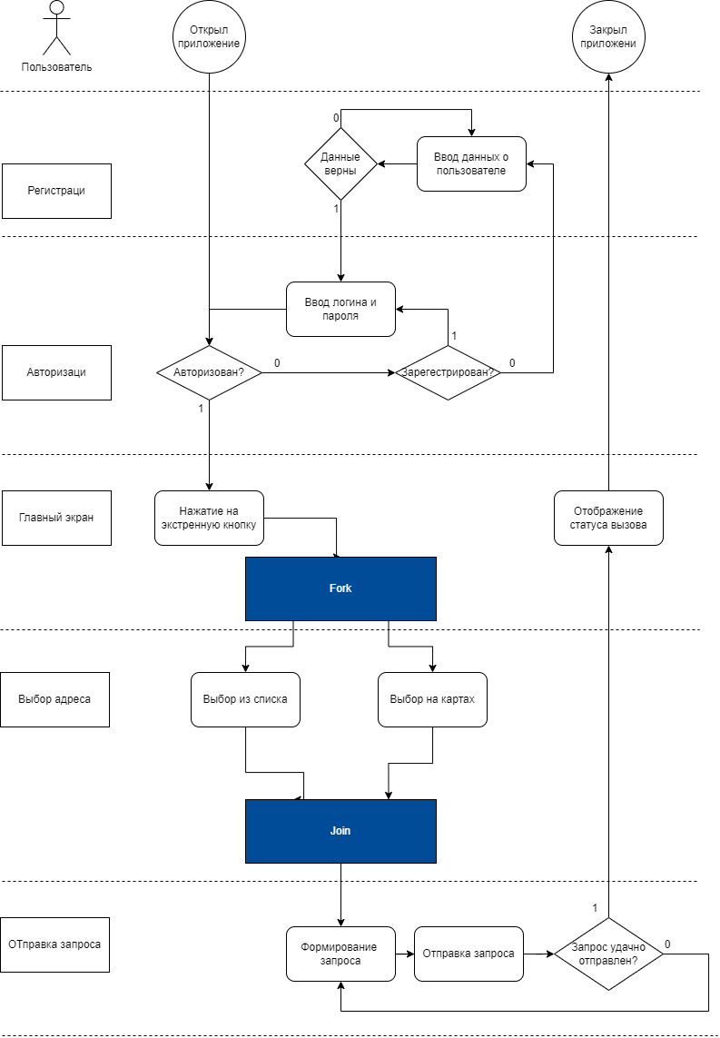

Рисунок 2.2.1. – Модель бизнес - процесса

При проектировании бизнес-процесса были учтены, различные состояния аккаунта пользователя: авторизован, зарегистрирован и отсутствует аккаунт.

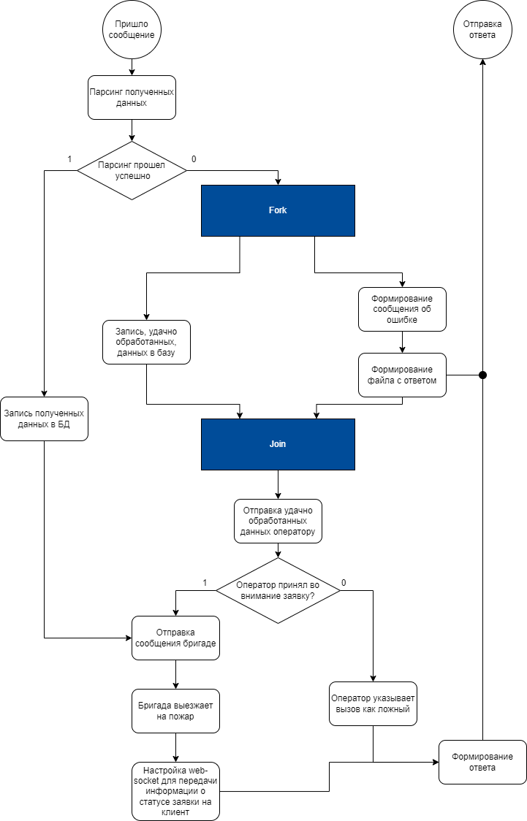

Рисунок 2.2.2 – обработка заявки на сервере

При проектировании обработки данных на сервере, на рисунке 2.2.2, были учтены возможные потери при передаче пакетов данных, чтобы при их не удачной обработке, оператор мог просмотреть и среагировать на заявку.

## **Проектирование интерфейса клиент-серверного взаимодействия**

Клиент-серверное взаимодействие будет происходить на базе архитектуры REST API, так как передача данных планируется в формате JSON. Протоколом передачи данных будет являться HTTPS для сохранности данных пользователя, благодаря SSL сертификатам.

Формат URL будет иметь вид https://domen/catalog/resource. В данном формате URL имеются 4 компонента:

* https:// - используемый протокол передачи данных;
* domen/ - доменное имя, идентифицирующее разработанный ресурс в сети;
* catalog/ - путь к каталогу, в котором хранятся, ресурсы системы;
* resource - ресурс системы, обрабатывающий запрос;

На рисунке 2.3.1. схематическое описание работы REST API

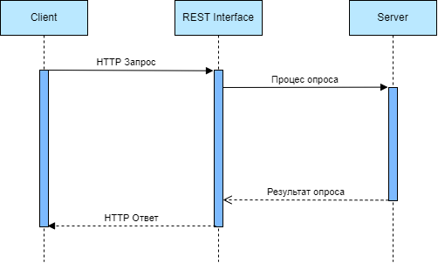

Рисунок 2.3.1. – Диаграмма REST API

При работе требуется использование 3-х видов запросов:

* GET для получения данных с сервера, например для получения сохранённых адресов пользователем ;
* POST для создания новых записей, например для регистрации пользователей или сохранения нового адреса;
* DELETE для удаления записей, например пользователей или сохраненных адресов;

В заголовке запроса предается токен авторизации, для пользователя на реальность. В теле запроса передается JSON файл со значениями полей для обмена данными между клиентом и сервером.

В общем виде запрос изображен на рисунке 2.3.2.

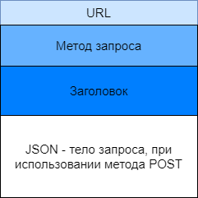

Рисунок 2.3.2. – общий вид запроса

## **Проектирование базы данных**

Модель базы данных в виде ER-диаграммы, выполненной в нотации Джеймса Мартина представлена на рисунке 2.4.1.

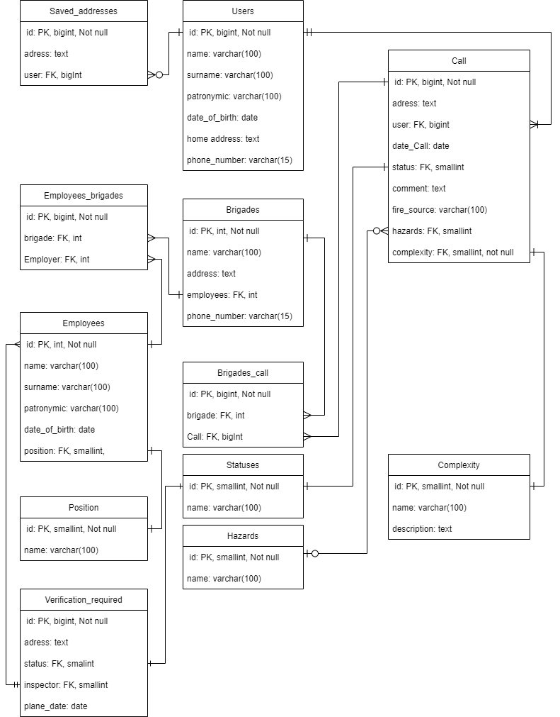

Рисунок 2.4.1. – физическая модель базы данных

В таблице 2.4.1 представлено описание сущностей и полей в модели базы данных.

Таблица 2.4.1. – Описание сущностей БД

|  |  |
| --- | --- |
| Сущность | Описание полей |
| Saved_adress(Сохраненные адреса) | id – Уникальный идентификатор записи  address – Сохраненный пользователем адрес для выбора из всплывающего списка  user – Уникальный идентификатор пользователя, сохранившего адрес для его выбора из списка |
| Employees(Сотрудники пожарной службы) | id – Уникальный идентификатор сотрудника  name – Имя сотрудника  surname – Фамилия сотрудника  patronymic – Отчество сотрудника  date_of_birth – Дата рождения сотрудника  position – Должность сотрудника |
| Position(Должности) | id – Уникальный идентификатор должности сотрудника  name – Название должности |
| Verification_required(Адреса требующие проверку пожарными службами) | id – Уникальный идентификатор проверки  address– Адрес, который требуется проверить  status – Статус проверки  inspector – Сотрудник ответственный за проверку  plane_date – плановая дата проверки |

Продолжение таблицы 2.4.1.

|  |  |
| --- | --- |
| Сущность | Описание полей |
| Users(Пользователи) | id – Уникальный идентификатор пользователя  name – Имя пользователя  surname – Фамилия пользователя  patronymic – Отчество пользователя  date_of_birth – Дата рождения пользователя  home_address – Домашний адрес пользователя  phone_number – Номер телефона пользователя |
| Brigades(Бригады пожарных) | id – Уникальный идентификатор пожарной бригады  name – Название пожарной бригады  address – Адрес пожарной бригады  phone_number – Номер телефона пожарной бригады |
| Statuses(Статусы) | id – Уникальный идентификатор статуса  name – Название статуса |
| Hazards(Опасные факторы) | id – Уникальный идентификатор фактора опасности  name – Название фактора опасности |

Продолжение таблицы 2.4.1.

|  |  |
| --- | --- |
| Сущность | Описание полей |
| Call(Вызов) | id – Уникальный идентификатор вызова пожарной службы  address – Место возгорания  user_id – Уникальный идентификатор пользователя, который совершил вызов пожарной службы  date_call – Дата вызова  status – Статус в котором находится вызов  comment – Комментарий пользователя  fire_source– источник пожара  hazard_id – Уникальный идентификатор опасного фактора  complexity_id – сложность пожара |
| Complexity(Сложность пожара) | id – Уникальный идентификатор сложности пожара  name – название сложности пожара  description – описание сложности пожара |
| Employees_brigades(Связующая таблица сотрудников и бригад) | id – уникальный идентификатор записи  brigade_id – уникальный идентификатор бригады  employer_id – уникальный идентификатор сотрудника |

Продолжение таблицы Продолжение таблицы 2.4.1.

|  |  |
| --- | --- |
| Сущность | Описание полей |
| Brigades_call(Связующая таблица бригад и вызовов) | id – уникальный идентификатор записи  brigade_id – уникальный идентификатор бригады  call_id – уникальный идентификатор вызова |

## **Проектирование системы разграничения доступа к информации**

Для разграничения доступа к информационным и функциональным возможностям системы спроектированы роли доступа, представленные в таблице 2.3.

Таблица 2.4.1 – Роли доступа

|  |  |
| --- | --- |
| Роль | Описание роли |
| Гражданин | Пользователь, который может изменять свои данные: сохраненные адреса, ФИО, номер телефона |
| Администратор | Может управлять всеми пользователями, вносить изменения в их данные, просматривать статистику вызовов |
| Контроллер | Может просматривать статистику, по вызовам и информацию по плановым проверкам |
| Оператор | Принимать вызовы и добавлять информацию вызове, поступающую от пожарных бригад, во время пожаротушения. |

На рисунке 2.7.1 изображена диаграмма вариантов использования системы, в зависимости от роли пользователя.

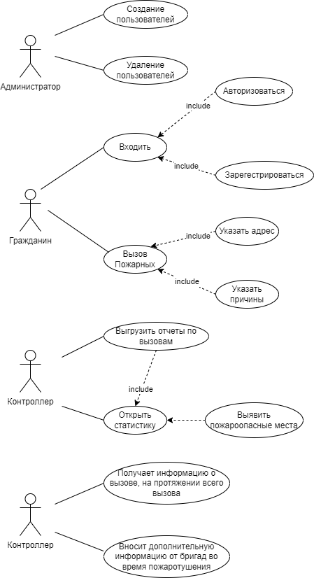

Рисунок 2.7.1 – Диаграмма вариантов использования

## **Заключение по разделу**

В данном разделе были спроектированы бизнес-процессы для автоматического оповещении МЧС о чрезвычайных ситуациях, и внесения данных в БД для ведения статистики.

Доступ к экранным формам разграничен по ролям.

Спроектирована база данных включающая в себя 10 сущностей и 2 сводные таблицы. Выполнено в нотации Джеймса Мартина:

* сохраненные адреса;
* сотрудники;
* должности;
* адреса, требующие проверку;
* пользователи;
* бригады;
* статусы;
* опасные факторы;
* вызовы;
* сложности пожаров;
* сотрудники-бригады(сводная);
* бригады-вызовы(сводная);

Также спроектирована логика клиент-серверного взаимодействия на основе архитектуры REST API.

## **Заключения**

В процессе практики были проанализированы существующие системы вызова пожарных служб, также были рассмотрена система Crash Detection для выделения функций, требующихся для разрабатываемой системы.

Спроектирована модель клиент-серверного взаимодействия на базе REST API, модель базы данных и система распределения ролей.